DAFTAR RIWAYAT PENDIDIKAN

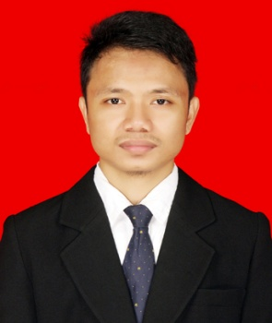
Ahmad Radjak, lahir pada tanggal 25 Oktober 1993 di Kabila Kabupaten Bone Bolango Provinsi Gorontalo anak ke tiga dari tiga bersaudara dari pasangan Alm. Abdul Fatah Rajab dan Ibunda Astin Radjak.
Penulis kemudian menyelesaikan pendidikan sekolah dasar pada tahun 2005 di SDN Tanggilingo Kecamatan Kabila dan menengah pertama tahun 2008 di SMP Negeri 1 Kabila. Pada tahun yang sama penulis melanjutkan pendidikan menengah atas di SMA 1 Negeri kabila Kabupaten Bone Bolango Provinsi Gorontalo dan selesai pada tahun 2011. Pada tahun yang sama Penulis menempuh pendidikan perguruan tinggi Negeri di Universitas Negeri Makassar, Fakultas Ilmu Pendidikan Jurusan Administrasi Pendidikan.

